TAXE FONCIERE 586 €
Région SARLAT |  |  |  | 192 600 €
Réf : GD2040 | Secteur SARLAT - Maison contemporaine avec beau terrain de 4270 m²
Situation du bien:  - Campagne non isolée  Rez de chaussée:  - Buanderie 14 m²  - Chambre 11  - Cuisine 5 m²  - Dégagement  - Garage 15 m²  - Pièce à vivre 27 m² avec insert au bois  - Salle d'eau 4 m²  - WC indépendant  Mi Etage:  - 2 Chambres 16 et 25 m²  - Salle de bains 3 m² (surface corrigée) avec WC  Dépendances:  - Abri  DPE:  - Consommation énergétique en énergie primaire  - Emission de gaz à effet de serre  Chauffage:  - CC Gaz + insert bois  Equipements de Cuisine:  - Cuisinière au gaz  - Cuisinière électrique  - Four  - Hotte aspirante  - Lave vaisselle  Equipements divers:  - Fosse septique  - Placard  - Cheminée  Fenêtres:  - Bois  - Double vitrage survitrage  - Volets  Terrain:  - Arboré  Toiture:  - Tuiles |  | 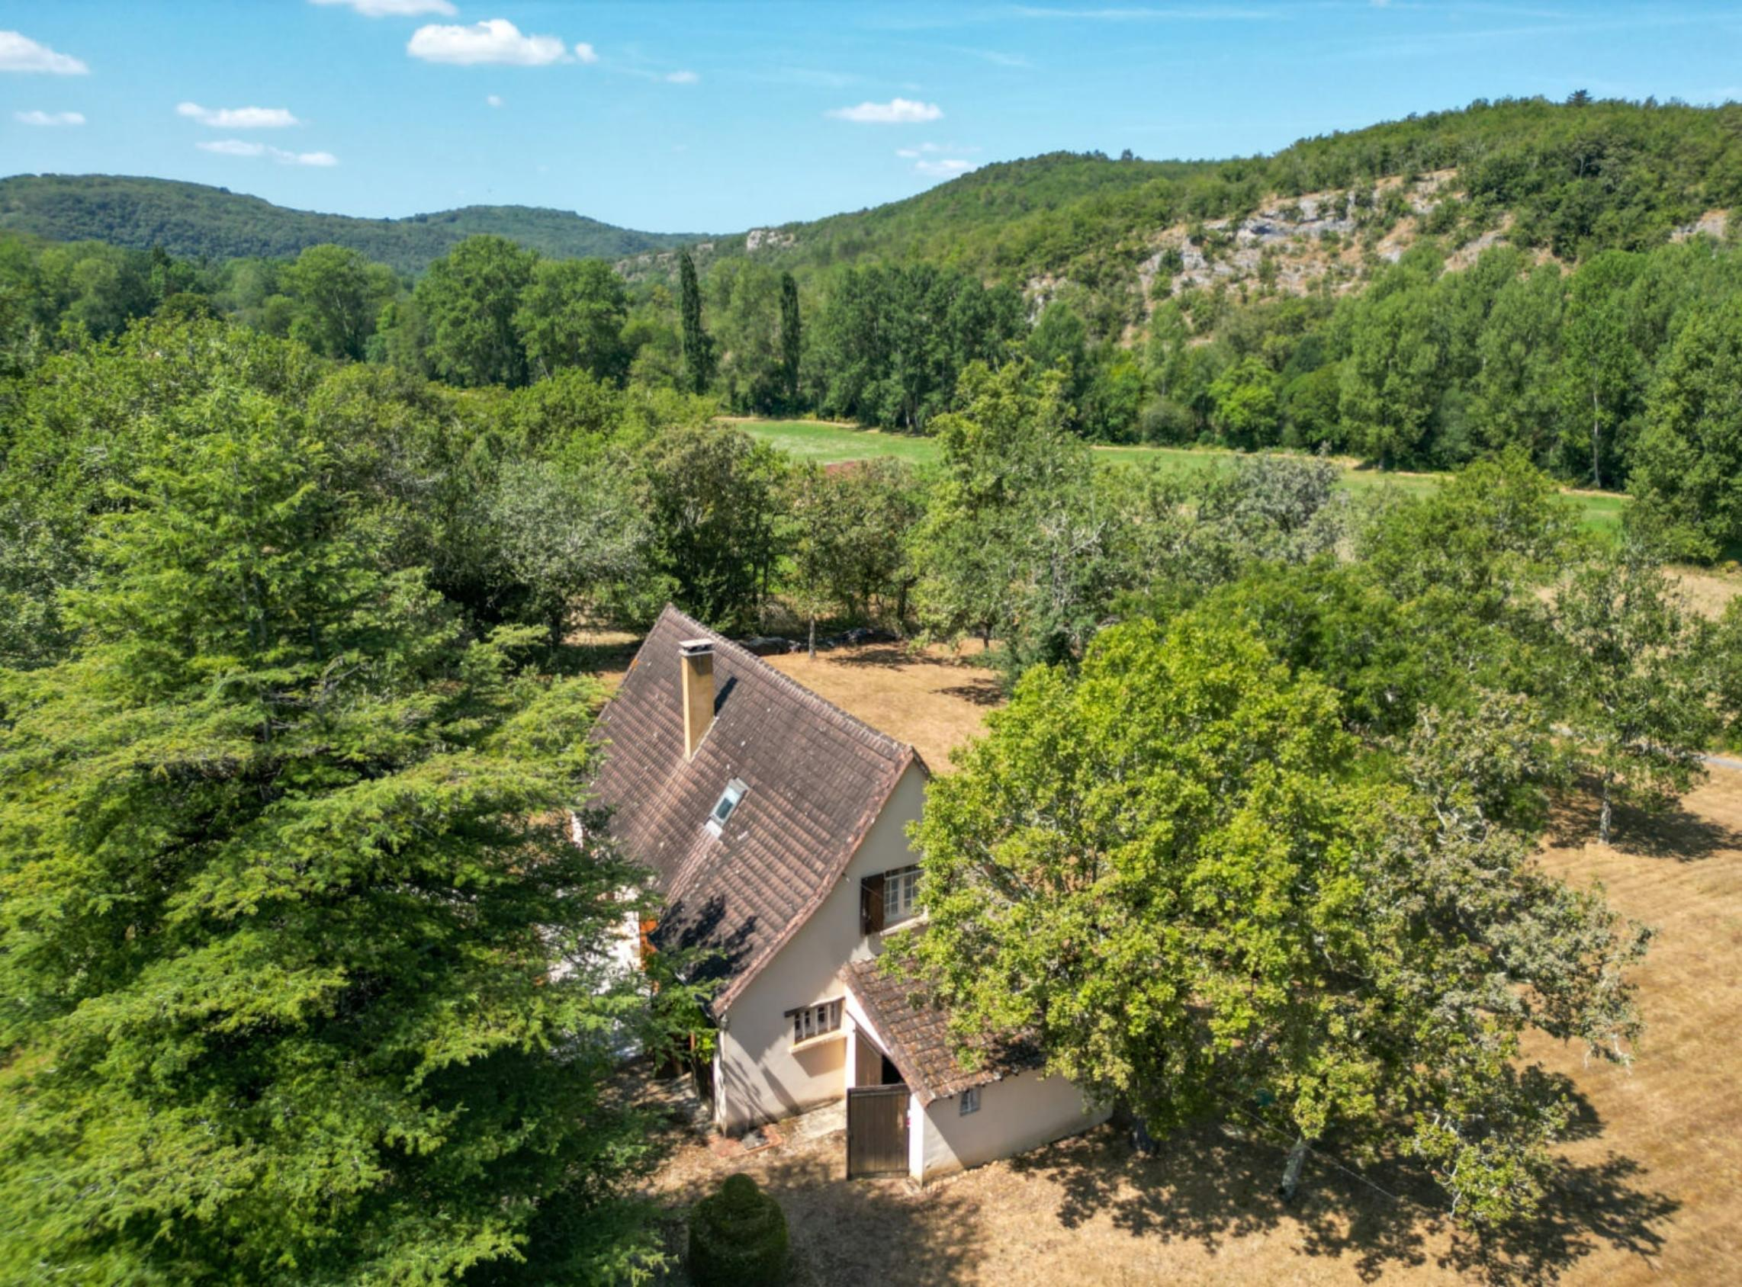  SECTEUR SARLAT - En campagne mais non isolée, sur un beau terrain de 4270 m², cette agréable Maison contemporaine en bon état structurel est élevée sur deux niveaux avec occupation de plain-pied - 110 m² habitables, 2 garages, atelier.  La Maison. RDC: Atelier/buanderie de 14 m², entrée dégagement de 4 m² donnant dans la cuisine indépendante de 6 m², salle à manger/séjour de 27 m² avec une cheminée équipée d'un insert, chambre de 11 m² avec placards, salle d'eau de 4 m², wc indépendant. Etage. Pièce/chambre de 25 m², chambre de 16 m², salle de bains de 3 m² avec wc.  Survitrage PVC, chauffage au gaz (citerne enterrée), assainissement individuel (fosse septique).  Garage indépendant de 12 m² appuyé au pignon Est.  Diverses dépendances sur le terrain : Garage de 22 m² et atelier de 11 m², cave indépendante de 12 m².  Les informations sur les risques auquel ce bien est exposé sont disponibles sur le site Géorisques www.georisques.gouv.fr  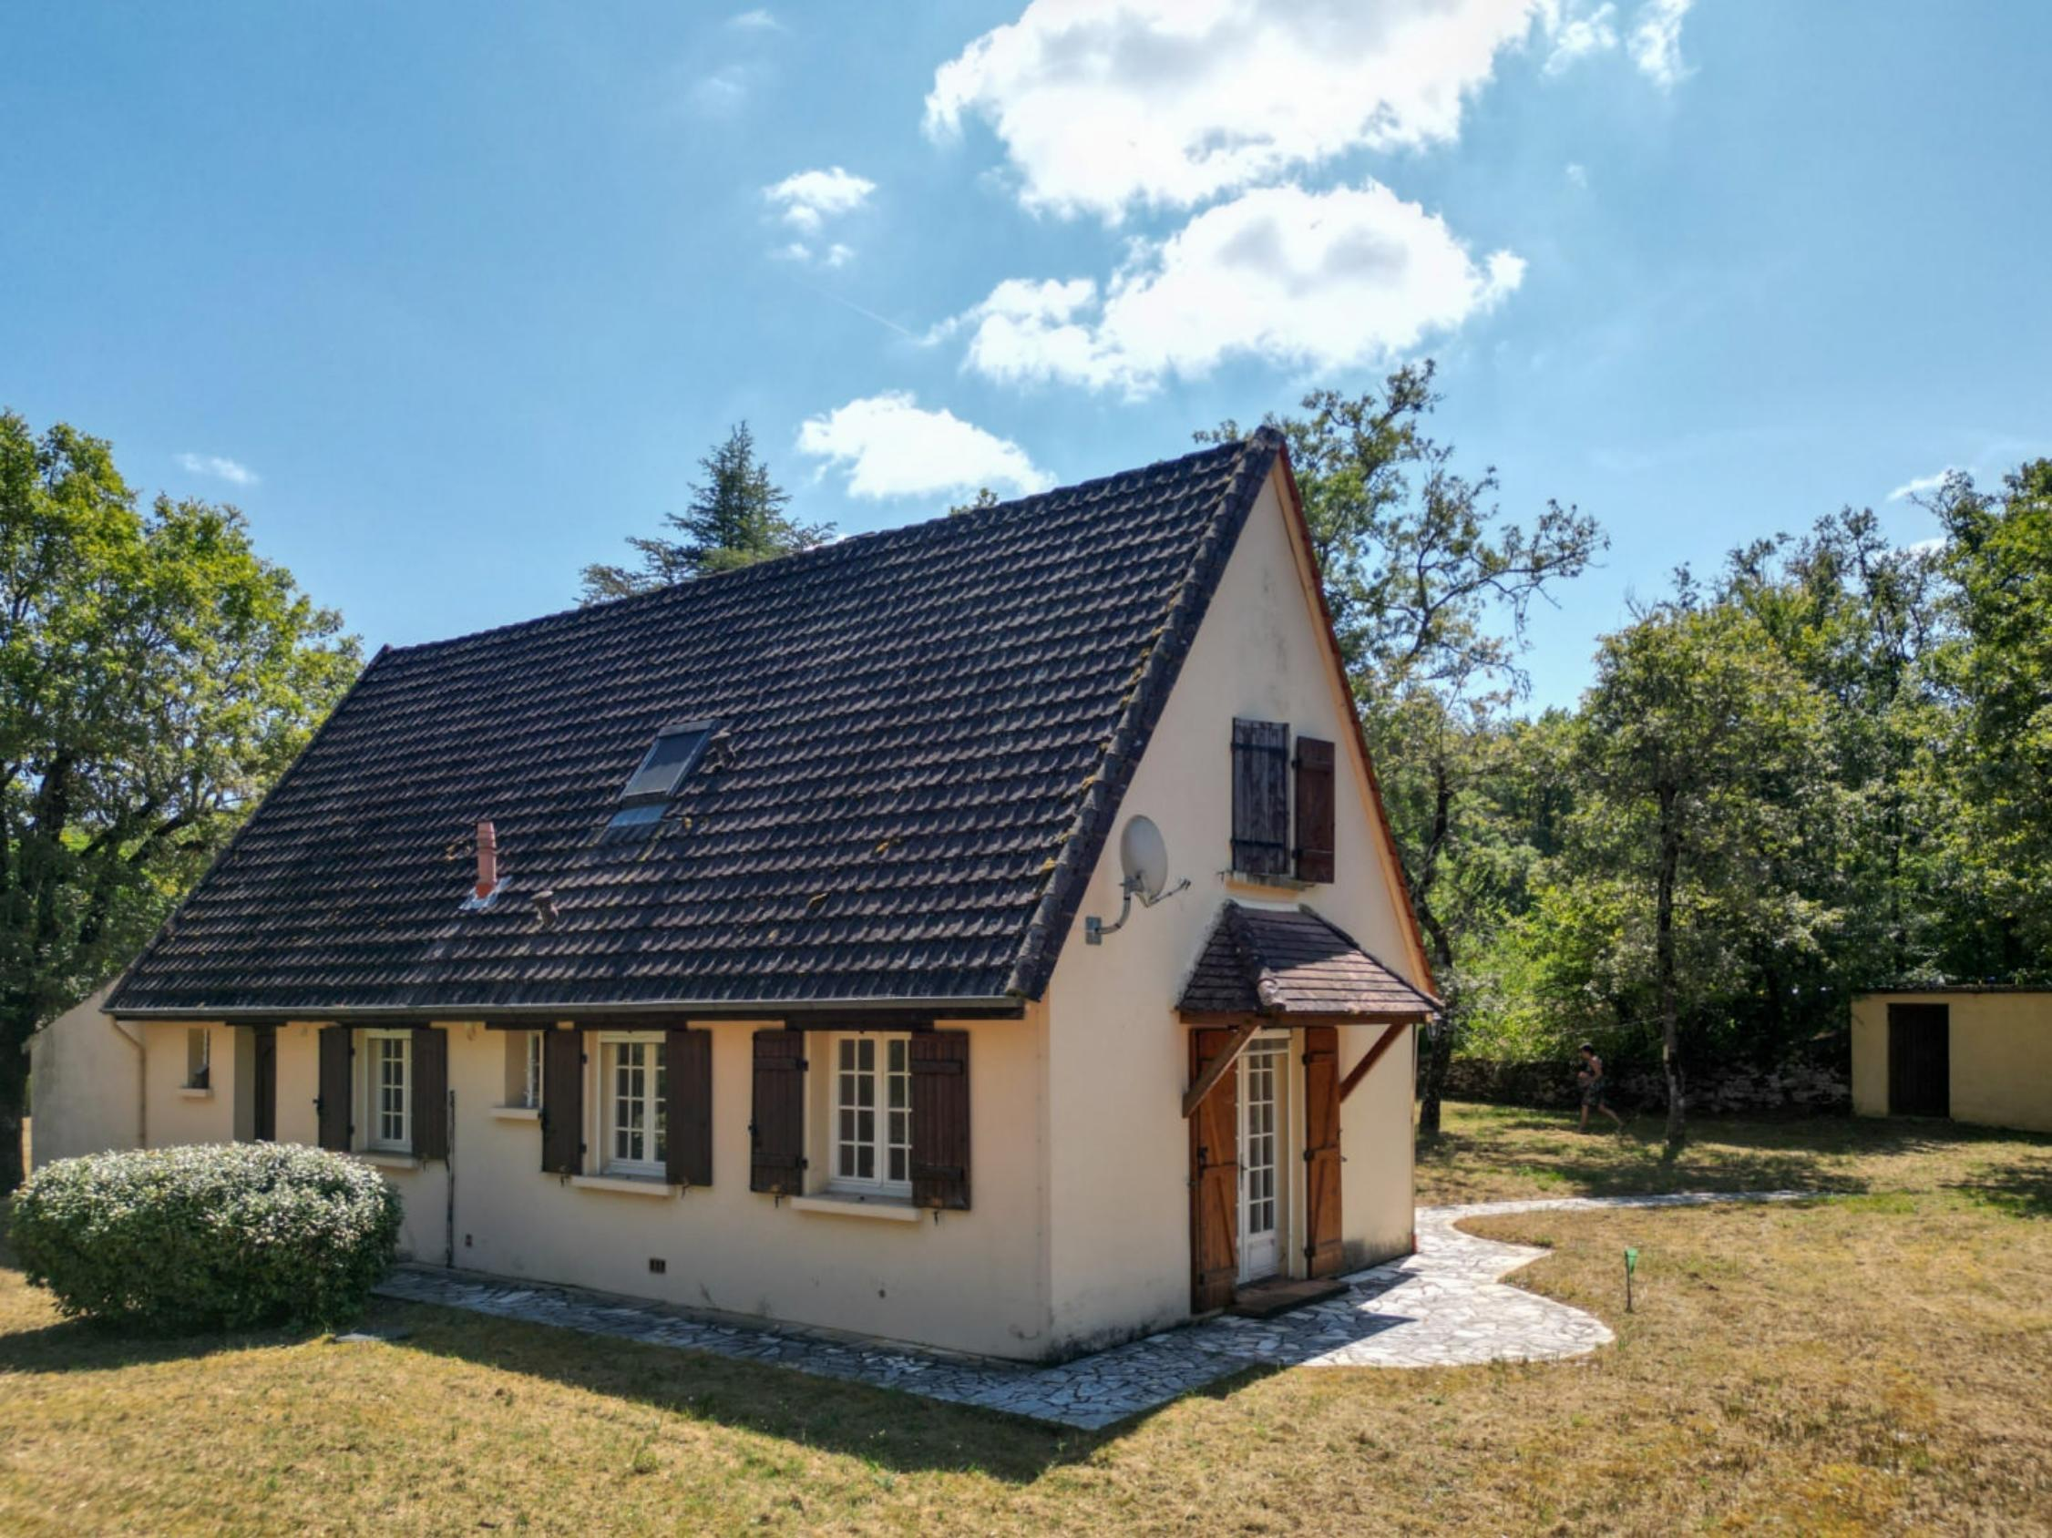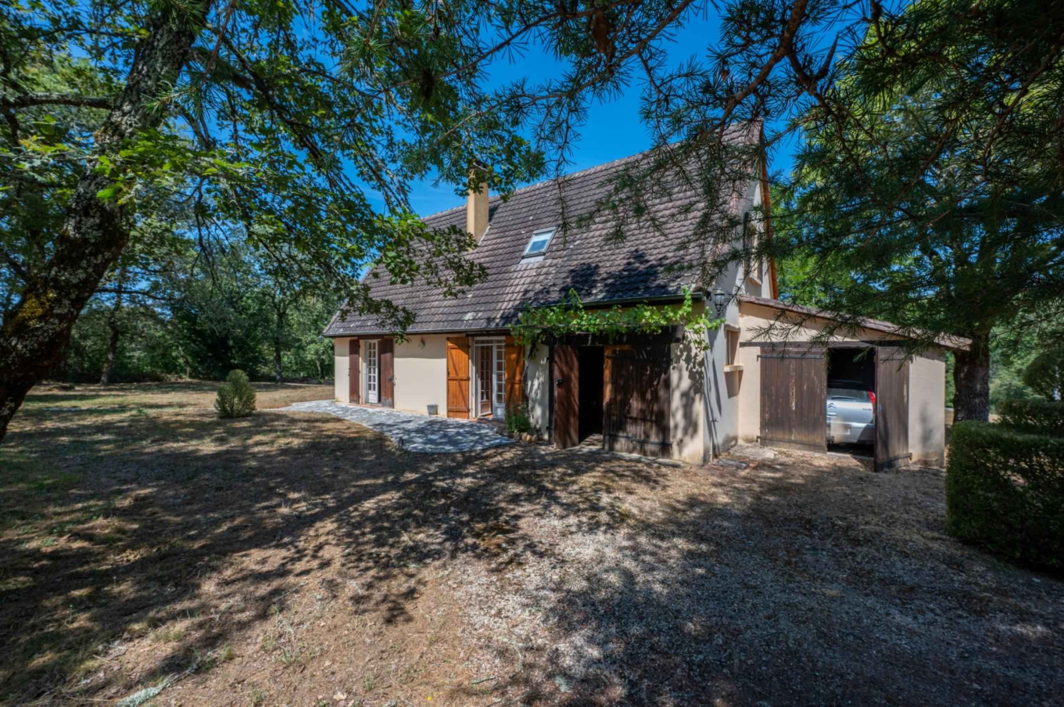
Surface habitable : 110 m² |  |  | Terrain : 4 270 m²
- Nombre de pièces : 5  - 3 chambres  - Chauffage : Gaz  - Garage : 1 |  |  | - Style : Traditionnel  - Etat : A rafraîchir  - Exposition : Sud  - Année : 1985

